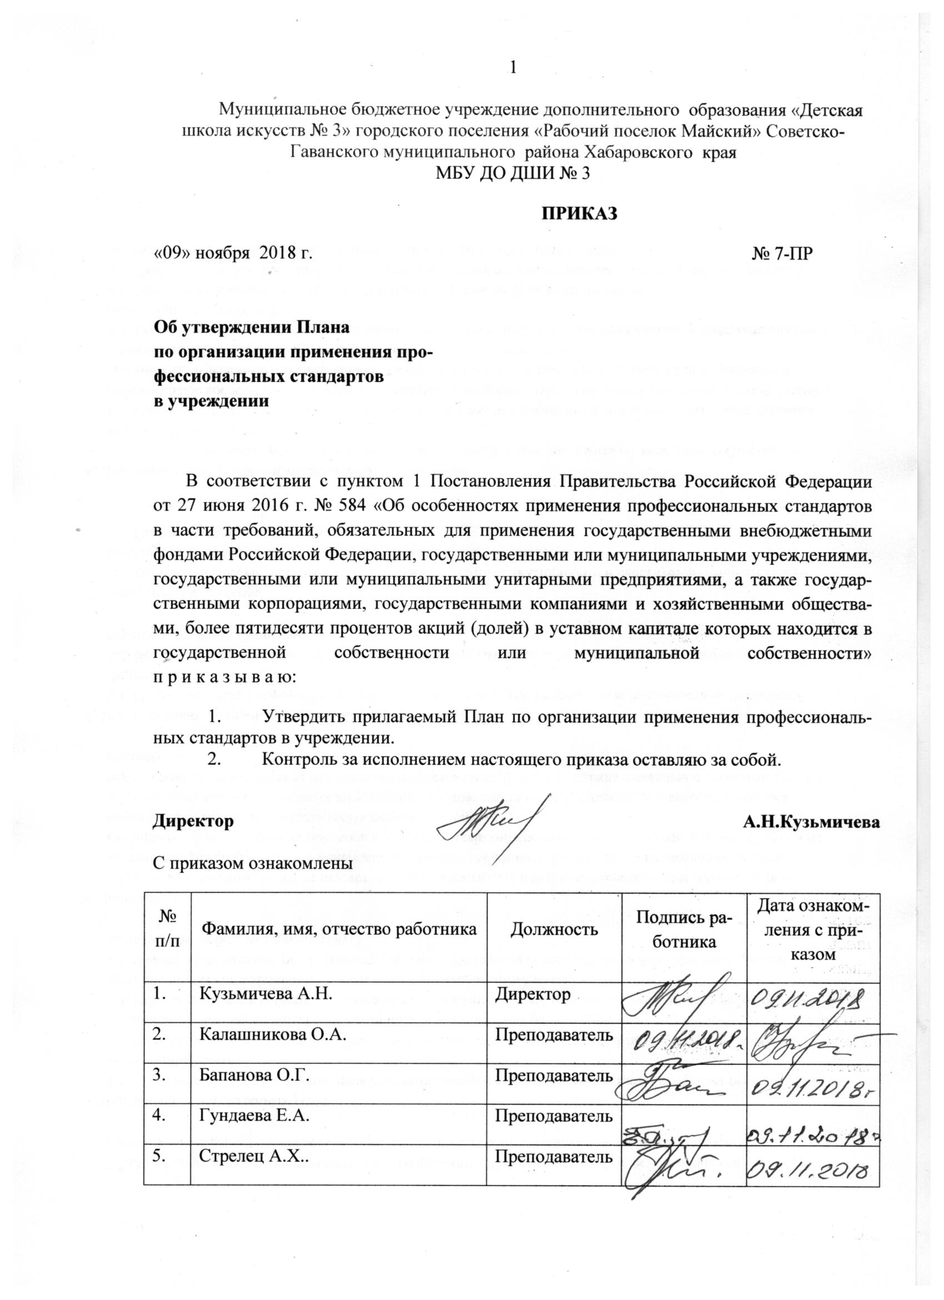

Муниципальное бюджетное учреждение дополнительного образования «Детская школа искусств № 3» городского поселения «Рабочий поселок Майский» Советско-Гаванского муниципального района Хабаровского края
МБУ ДО ДШИ № 3

ПРИКАЗ

«09» ноября 2018 г. № 7-ПР

Об утверждении Плана
по организации применения профессиональных стандартов
в учреждении

В соответствии с пунктом 1 Постановления Правительства Российской Федерации
от 27 июня 2016 г. № 584 «Об особенностях применения профессиональных стандартов
в части требований, обязательных для применения государственными внебюджетными фондами Российской Федерации, государственными или муниципальными учреждениями, государственными или муниципальными унитарными предприятиями, а также государственными корпорациями, государственными компаниями и хозяйственными обществами, более пятидесяти процентов акций (долей) в уставном капитале которых находится в государственной собственности или муниципальной собственности»
п р и к а з ы в а ю:
- Утвердить прилагаемый План по организации применения профессиональных стандартов в учреждении.
- Контроль за исполнением настоящего приказа оставляю за собой.

Директор | А.Н.Кузьмичева

С приказом ознакомлены
№ п/п | Фамилия, имя, отчество работника | Должность | Подпись работника | Дата ознакомления с приказом
 | Кузьмичева А.Н. | Директор
 | Калашникова О.А. | Преподаватель
 | Бапанова О.Г. | Преподаватель
 | Гундаева Е.А. | Преподаватель
 | Бочкарева Л.И. | Преподаватель
 | Стрелец А.Х. | Преподаватель

СОГЛАСОВАНО  Председатель совета школы  МБУ ДО ДШИ № 3»  от 20 апреля 2018 г. № 4 | Приложение  УТВЕРЖДЕН  Приказом директора МБУ ДО ДШИ № 3  от «09» ноября 2019 г. № /7-ПР

ПЛАН
по организации применения
профессиональных стандартов в учреждении

- Список профессиональных стандартов, подлежащих применению
в учреждении:
«Педагог дополнительного образования детей и взрослых»;
- Сведения о потребности в профессиональном образовании, профессиональном обучении и (или) дополнительном профессиональном образовании работников и о проведении мероприятий по образованию и обучению:

№  п/п | Профессиональный стандарт |  | Должность, профессия | Мероприятия  по профессиональному образованию, профессиональному обучению и (или) дополнительному профессиональному образованию | Сведения  о потребности  в проф. обр., проф. обучении и (или) доп. проф. обр.
1. | «Педагог дополнительного образования детей и взрослых» |  | Преподаватель | Обучение по дополнительной профессиональной программе – программе повышения квалификации | 0 чел.

- Этапы применения профессиональных стандартов:
I этап – 2018 год:
- определение образовательных организаций и образовательных программ
для организации образования и обучения работников;
- взаимодействие с организациями дополнительного профессионального образования
и иными организациями, реализующими дополнительные профессиональные программы;
- составление плана-графика образования и обучения работников;
- издание приказов о направлении на дополнительное профессиональное образование;
- получение работниками профессионального образования, дополнительного профессионального образования, прохождение ими профессионального обучения с учетом квалификационных требований, содержащихся в профессиональных стандартах.

II этап – 2019 год:
- внесение изменений в должностные инструкции работников с учетом положений профессиональных стандартов;
- внесение изменений в Положение об оплате труда работников учреждения, в т.ч.:
а) разработка Перечня показателей оценки эффективности деятельности работников (соотнесенных с трудовыми функциями и действиями, содержащимися в профессиональных стандартах);
б) разработка Перечня видов дополнительной работы, выполняемой работником с его согласия в течение установленной продолжительности рабочего дня (смены) наряду с работой, определенной трудовым договором, и размеров доплат за ее выполнение;
- заключение дополнительных соглашений к трудовым договорам с работниками;
- внесение изменений в:
а) Программу развития учреждения;
б) Правила внутреннего трудового распорядка;
в) Положение об аттестации;
г) Порядок бесплатного пользования педагогическими работниками образовательными и методическими услугами учреждения;
- подготовка информации о применении профессиональных стандартов в учреждении для уполномоченных органов и организаций (по запросам);
- проведение повторной оценки соответствия работников учреждения положениям профессиональных стандартов в части необходимых умений и необходимых знаний;
- анализ эффективности мероприятий по организации применения профессиональных стандартов в учреждении.
- Перечень локальных нормативных актов и других документов учреждения, подлежащих изменению в связи с учетом положений профессиональных стандартов, подлежащих применению в учреждении:
Программа развития учреждения;
Должностные инструкции;
Правила внутреннего трудового распорядка;
Положение об оплате труда (в том числе перечень показателей для оценки эффективности деятельности работников);
Положение об аттестации работников учреждения, не относящихся к педагогическим работникам;
Порядок бесплатного пользования педагогическими работниками образовательными
и методическими услугами учреждения;
Положение о системе нормирования труда в учреждении.

№  п/п | Наименование мероприятия | Сроки | Ответственный
2018 год
1. | Составить перечень должностей и профессий штатного расписания школы, для которых обязательно введение профстандарта | ноябрь | Директор
2 | Разработать карты оценки соответствия квалификации работников школы квалификационным требованиям, содержащимся в профстандарте | ноябрь | Директор
3. | Составление приказа «О проведение анализа соответствия квалификации работников квалификационным требованиям, содержащимся в профстандарте» | ноябрь | Директор

№  п/п | Наименование мероприятия | Сроки | Ответственный
4. | Оценка работников непосредственным руководителем | ноябрь | Директор
5. | Разработка плана мероприятий по организации применения профстандартов в учреждении | ноябрь | Директор  Комиссия по организации применения в учреждении профстандартов
6. | Составление отчёта по результатам оценки | ноябрь | Директор  Комиссия по организации применения в учреждении профстандартов
7. | Обсудить и ознакомить на общем собрании работников с планом мероприятий по организации применения профстандартов, информирование работников о результатах оценки на общем собрании | ноябрь | Директор  Комиссия по организации применения в учреждении профстандартов
8. | Издание приказа «Об утверждении Плана организации применения профессиональных стандартов в учреждении» | ноябрь | Директор
9. | Выдача работникам учреждения письма о переходе на профстандарты в соответствии со ст. 72 ТК РФ | декабрь | Директор
10. | Издание приказа «О результатах анализа оценки соответствия квалификации работников учреждения положениям профстандарта» | декабрь | Директор
11. | Взаимодействие с организациями дополнительного профессионального образования  и иными организациями, реализующими дополнительные профессиональные программы | Декабрь 2018-декабрь 2019 | Директор
12. | Составление плана-графика образования и обучения работников | декабрь | Директор
13. | Издание приказов о направлении на дополнительное профессиональное образование | декабрь 2018-декабрь 2019 | Директор

№  п/п | Наименование мероприятия | Сроки | Ответственный
14 | Получение работниками профессионального образования, дополнительного профессионального образования, прохождение ими профессионального обучения с учетом квалификационных требований, содержащихся в профессиональных стандартах | ноябрь 2018-  декабрь 2019 | Директор
2019 год
15. | Внесение изменений в должностные инструкции работников учреждения с учётом профстандарта | февраль | Директор
16. | Внесение изменений в трудовые договора работников | февраль | Директор
17. | Формирование информационной папки о применении в учреждении профстандартов | 1 квартал | Директор  Комиссия по организации применения в учреждении профстандартов
18. | Внесение изменений в:  - Порядок бесплатного пользования педагогическими работниками образовательными и методическими услугами учреждения;  - Правила внутреннего трудового распорядка | 2 квартал | Директор
19. | Вынесение на обсуждение проекта Правил внутреннего трудового распорядка на общее собрание трудового коллектива | 3 квартал | Директор
20. | Издание приказа «Об утверждении Правил внутреннего трудового распорядка» | 3 квартал | Директор
21. | Внесение изменений в Программу развития школы | 4 квартал | Директор
22. | Внесение изменений в Положение об оплате труда работников школы, в то числе:  - разработка Перечня видов дополнительного работы, выполняемой работником с его согласия в течение установленной продолжительности рабочего дня (смены) наряду с работой, определённой трудовым договором, и размеров доплат за её выполнение;  - разработка Перечня показателей оценки эффективности деятельности | 4 квартал | Директор

№  п/п | Наименование мероприятия | Сроки | Ответственный
23. | работников (соотнесенных с трудовыми функциями и действиями, содержащимися в профстандартах)
24. | Подготовка и размещение информации о применении профстандартов на официальном сайте школы в сети «Интернет» | 4 квартал | Директор  Ответственный за сайт учреждения
25. | Вынесение на рассмотрение проекта «Положения об оплате труда работников школы» | 4 квартал | Директор
26. | Издание приказа «Об утверждении Положения об оплате труда работников школы» | 4 квартал | Директор

